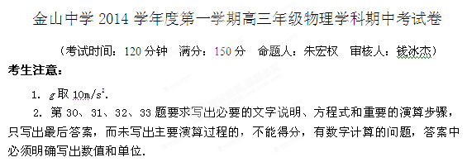
（56分）选择题. 本大题分单项选择题和多项选择题，共20小题.
一．单项选择题. 每小题给出的四个答案中只有一个是正确的，选对得2分，共16分.
1．在牛顿第二定律公式F＝kma中，比例系数k的数值（ ）
（A）在任何情况下都等于1
（B）是由质量m、加速度a和力F三者的大小所决定的
（C）是由质量m、加速度a和力F三者的单位所决定的
（D）与质量m、加速度a和力F三者均无关系
2．伽利略的实验说明（ ）
（A）力是维持物体运动的原因 （B）力是保持物体速度不变的原因
（C）力是使物体产生加速度的原因 （D）力不是维持物体运动的原因
3．液体与固体具有的相同特点是（ ）。
(A)都具有确定的形状 (B)体积都不易被压缩
(C)物质分子的位置都确定 (D)物质分子都在固定位置附近振动
4．只要知道下列哪一组物理量，就可以估算出气体中分子间的平均距离( )
（A）阿伏加德罗常量，该气体的质量和摩尔质量
（B）阿伏加德罗常量，该气体的摩尔质量和密度
（C）阿伏加德罗常量，该气体的质量和体积
（D）该气体的密度、体积和摩尔质量
5．秋千的吊绳有些磨损。在摆动过程中，吊绳最容易断裂的时候是秋千（ ）。
(A)在下摆过程中 (B)在上摆过程中
(C)摆到最高点时 (D)摆到最低点时
6、在冬季，剩有半瓶热水的暖水瓶经过一个夜晚后，第二天拔瓶口的软木塞时感觉很紧，不易拔出来，这主要是因为：（ ）。
A．软木塞受潮膨胀 B ．瓶口因温度降低而收缩变小
C． 白天气温升高，大气压强变大 D． 瓶内气体因温度降低而压强减小
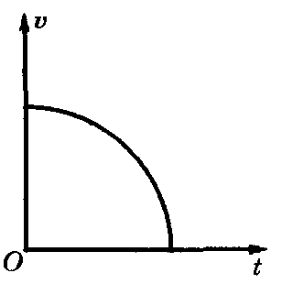
7. 如图所示的一段圆弧为某运动物体的速度随时间变化图像，由图可知，物体是做下列哪种运动 ( )
A. 圆周运动 B. 匀变速直线运动
C. 曲线运动 D．减速直线运动

8、如图所示，一气缸固定在水平地面上，质量为1 kg的重物P通过滑轮与活塞相连，活塞下面封闭有温度为27°C的理想气体，已知大气压强为1.0×10⁵ Pa，活塞面积为10 cm²，活塞离汽缸底的高度为30 cm，不计活塞重及一切摩擦，当气体温度升高到177°C时（ ）
（A）活塞离汽缸底的高度为40cm，
（B）重物P下降的距离为20 cm，
（C）气体压强为1.1×10⁵ Pa，
（D）气体压强为0.9×10⁵ Pa。
二．单项选择题. 每小题给出的四个答案中只有一个是正确的，选对得3分，共24分.
9．如图所示，物体P静止于固定的斜面上，P的上表面水平，现把物体Q轻轻叠放在P上，则（ ）
（A）P向下滑动 （B）P与斜面间的静摩擦力增大
（C）P所受的合外力增大 （D）条件不足，无法确定

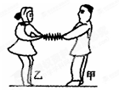
10．甲、乙两名溜冰运动员，面对面拉着弹簧秤做圆周运动的溜冰表演，如图所示。 已知M_{甲}＝80 kg，M_{乙}=40 kg，两人相距0.9m，弹簧秤的示数为9.2N，下列判断中正确的是（ ）
A、两人的线速度相同，约为40 m／s
B、两人的角速度相同，为6 rad／s
C、两人的运动半径相同，都是0.45 m
D、两人的运动半径不同，甲为0.3m，乙为0.6m

11．如图所示,一物体从高为H的斜面顶端由静止开始滑下，滑上与该斜面相连的一光滑曲面后又返回斜面，在斜面上能上升到的最大高度为H。若不考虑物体经过斜面底端转折处的能量损失，则当物体再一次滑回斜面时上升的最大高度为（ ）
（A）0， （B）H， （C）H与H之间， （D）0与H之间。
A
F
B
12． 如图所示，A为一放在竖直轻弹簧上的小球，在竖直向下恒力F的作用下，在弹簧弹性限度内，弹簧被压缩到B点，现突然撒去力F，小球将向上弹起直至速度为零，不计空气阻力，则小球在上升过程中（ ）
（A）小球向上做匀变速直线运动
（B）当弹簧恢复到原长时，小球速度恰减为零
（C）小球机械能逐渐增大
（D）小球动能先增大后减小
13．质量为2kg的物体从静止开始，以8m/s²的加速度竖直向下匀加速运动了5m的距离。g取10m/s²，在这一过程中（ ）。
A．物体的动能增加了160J
B．合外力对物体做功80J
C．物体的机械能增加了20J
D．物体的重力势能增加了100J

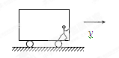
14．如图所示，站在做匀加速直线运动的车厢内的人向前推车壁，人的质量为m，车厢的加速度大小为a；则下列说法中正确的是（ ）
（A）车厢对此人的作用力的合力方向水平向左
（B）车厢对此人的作用力的合力方向水平向右
（C）车厢对此人的作用力的合力的大小为
（D）车厢对此人的作用力的合力的大小为m

15．如图所示，两个相同的物体分别放在两个相同的斜面上：甲图中的物体释放后以加速度a₁加速下滑，斜面受到水平地面的静摩擦力为f₁；乙图中的物体受到一平行于斜面向上的推力，以加速度a₂加速下滑，斜面受到地面的静摩擦力为f₂。则下列判断中正确的是（ ）
a₁
a₂
F
甲
乙
（A）f₁向左，f₂向左，且f₁＝ f₂
（B）f₁向左，f₂向左，且f₁< f₂
（C）f₁向右，f₂向右，且f₁＝ f₂
（D）f₁向右，f₂向右，且f₁> f₂

16．如图所示是倾角为45°的斜坡，在斜坡底端P点正上方某一位置Q处以某一初速度水平向右抛出一个小球A，小球恰好能垂直落在斜坡上，运动时间为t₁；小球B从Q处自由下落，下落至P点的时间为t₂。不计空气阻力，t₁: t₂等于（ ）
45°
v
Q
P
（A）1:2 （B）1： （C）1:3 （D）1：

三．多项选择题.每小题给出的四个答案中，有二个或二个以上是正确的.选对的得4分；选对但不全，得部分分；有选错或不答的，得0分.共16分.
17． 如图所示，用两根细线把A、B两小球悬挂在天花板上的同一点O，并用第三根细线连接A、B两小球，然后用某个力F作用在小球A上，使三根细线均处于直线状态，且OB细线恰好沿竖直方向，两小球均处于静止状态。则该力可能为图中的（ ）
O
F₁
F₂
F₃
B
A

F₄
（A）F₁ （B）F₂
（C）F₃ （D）F₄
18．一个质量为0.2kg的物体沿水平面做直线运动，v-t图像如下图所示。t＝2s前有一水平拉力作用在物体上，t＝2s后撤去拉力，物体继续运动。下列说法正确的是（ ）（g取10m/s²）
t/s
v/ms⁻¹
6
O
2 4 6
3
（A）物体与水平面间的动摩擦因数为0.04
（B）拉力的大小为0.3N，方向与摩擦力方向相同
（C）0~7s内因摩擦产生的热量为1.52J
（D）0~7s内动能的减少量为1.52J
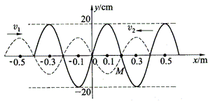
19. 如图所示为两列沿绳传播的（虚线表示甲波，实线表示乙波）简谐横波在某时刻的波形图，M为绳上x＝0.2m处的质点，则下列说法中正确的是 （ ）
（A）这两列波将发生干涉现象；质点M的振动始终加强
（B）由图示时刻开始，再经甲波周期的1/4，M将位于波谷
（C）甲波的速度v₁与乙波的速度v₂一样大
（D）因波的周期未知，故两列波波速的大小无法比较
20．如图所示，一飞机沿水平方向做匀加速直线运动，经过a、b、c三个位置时，以相对地面相同的水平初速度分别抛出物体甲、乙、丙，抛出的时间间隔均为T，甲、乙、丙分别落在水平地面上的A、B、C三点，其中AB＝l₁、BC＝l₂，不计空气阻力，下列说法正确的是（ ）
A
C
B
a
b
c
（A）三个物体在空中运动的时间相同
（B）三个物体在空中运动时总在一条竖直线上
（C）三个物体落地点之间的距离l₁< l₂
（D）飞机在b位置时的速度大小为

四．填空题(20分).本大题共5小题，每小题4分.答案请写在答题纸上相应横线上的空白处，不要求写出演算过程.
21．放在水平地面上的物体受到水平拉力的作用，在0～6s内其速度与时间图像和拉力的功率与时间图像分别如图（甲）、（乙）所示，则物体在运动过程中受到的摩擦力为__________N，物体的的质量为__________ kg（g取10m/s²）
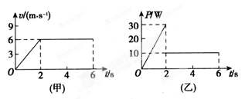
22、2004年1月4日，“勇气”号成功登陆火星。已知火星半径与地球半径之比R_{火}︰R_{地}＝1︰2，火星质量与地球质量之比m_{火}︰m_{地}＝1︰10，火星到太阳的距离与地球到太阳的距离之比r_{火}︰r_{地}＝3︰2；若火星、地球绕太阳运动均可视为匀速圆周运动，则火星表面重力加速度g_{火}与地球表面重力加速度g_{地}之比g_{火}︰g_{地}＝________，火星绕日公转周期T_{火}与地球绕日公转周期T_{地}之比T_{火}︰T_{地}＝________。

23．一列简谐波沿直线传播，A、B、C是同一直线上的三个质点．某时刻波传到了B点，A点正好处于波谷位置．已知波长大于3 m且小于5m，AB=5m，A质点的振动周期T为0.1s，振幅A为5cm，再经过0.5s，C点第一次到达波谷，则：这列波的波长为 m；AC间的距离为 m．

24．如图（a）所示，质量为4kg的物体放在水平地面上，在水平向右的拉力F作用下由静止开始运动，F随位移s变化的关系图像如图（b）所示，物体与地面间的动摩擦因数为0.25。则物体速度最大时的位移为_______m，位移的最大值为_______m。（g取10m/s²）
s(m)

F(N)

O
50

3.2

（b）

F
（a）

25．如图所示，某物体以初动能90J从斜面底部A点沿斜面向上滑，到达C点后向下滑最终回到A点。物体上滑经过B点的动能与下滑经过D点的动能相等。已知A、B间距为1.6m，D是AB的中点，斜面倾角θ＝37°，物体与斜面间的动摩擦因数为0.5，则BC段的长度为_______m，物体再次返回A点时的动能为_______J。（sin37°＝0.6）
θ
A
B
C
D

五．实验题（24分）.本大题共4小题.
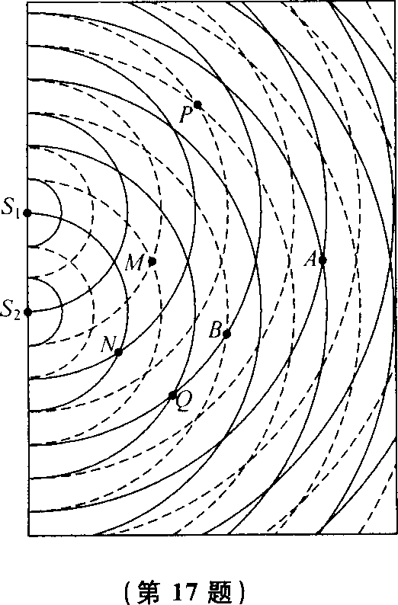
26．S₁、S₂是两个完全相同的波源，它们发出两列波长均为A 的简谐横波，图中虚线和实线分别代表某时刻这两列波的波谷和波峰．
(1)在空间有很多条加强点的连线，如果画出过P点的振动加强点的连线，则其连线应该是 (选填“直线”“抛物线”或“双曲线”)．
（2）根据图中的特征填写下表中的各项（下表中已给出部分物理量，请再根据给出的部分物理量的有关特征填写空缺项）

质 点 | P | Q | M | N | A
到S₁的距离 | 3λ | 3.5λ | 2λ | 2.5λ
到S₂的距离 | 4λ | 2.5λ | 2λt | 1.5λ | 4.5λ

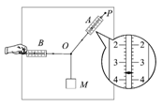
27.某同学用如图所示的实验装置来验证“力的平行四边形定则”。弹簧测力计A挂于固定点P，下端用细线挂一重物M。弹簧测力计B的一端用细线系于O点，手持另一端向左拉，使结点O静止在某位置。分别读出弹簧测力计A和B的示数，并在贴于竖直木板的白纸记录O点的位置和拉线的方向。
(1)本实验用的弹簧测力计示数的单位为N，图中A的示数为_______N。
(2)下列不必要的实验要求是_________。(请填写选项前对应的字母)
(A)应测量重物M所受的重力
(B)弹簧测力计应在使用前校零
(C)拉线方向应与木板平面平行
(D)改变拉力，进行多次实验，每次都要使O点静止在同一位置

28．如图所示，一农用水泵装在离地面一定高度处，其出水管是水平的，现仅有一钢卷尺，请你粗略地测出水流出管口的速度大小和从管口到地面之间在空中水柱的质量（已知水的密度为ρ，重力加速度为g）：
L
（1）除了已测出的水管内径L外，你需要测量的物理量是（写出物理量名称和对应的字母）：
______________________________________________；
（2）水流出管口的速度表达式为______________；（请用已知量和待测量的符号表示）
（3）空中水的质量的表达式为____________。（请用已知量和待测量的符号表示）

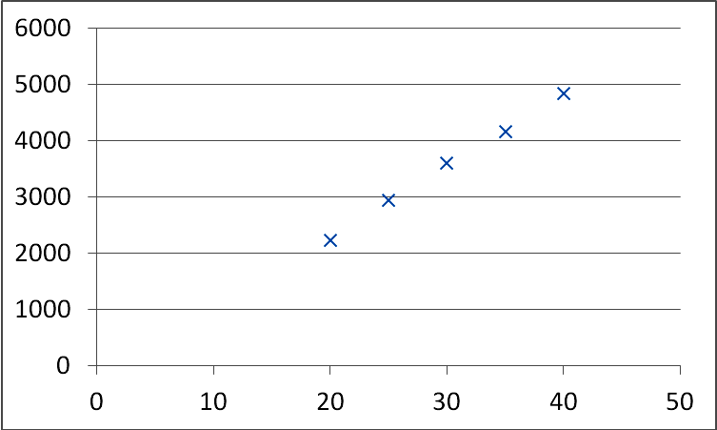
29．某学习小组用如图（a）所示装置验证加速度与力的关系。小车通过细绳与钩码相连，固定在小车上的挡光片宽度为d，光电门传感器固定在轨道上，为平衡摩擦力，他们将轨道调整为左高右低，如图中所示。实验时，将小车从某一位置由静止释放，通过光电门测出挡光片的挡光时间Δt，将钩码的重力视为小车受到的拉力F。改变F，再次将小车从同一位置由静止释放，重复实验，测得多组Δt和F。他们在–F坐标系中，通过Excel作图，得到如图（b）所示的点。
/s⁻²
F/N
（b）
光电门传感器
挡光片
钩码
轨道
（a）
小车
（1）请在图（b）中绘出–F的关系图像
（2）（多选）下列关于该图像斜率的说法中正确的是（ ）
（A）斜率的大小与小车的质量有关 （B）斜率的大小与钩码的质量有关
（C）斜率的大小与小车释放的位置有关 （D）斜率的大小与挡光片的宽度d有关
（3）（单选）该图像在横轴上有一段截距，为使图像过坐标原点，下列措施中有效的是（ ）
（A）适当增大斜面左端的高度 （B）适当减小斜面左端的高度
（C）将斜面调整为水平 （D）将斜面调整为左低右高

六．计算题（50分）.本大题共4小题.要求写出必要的文字说明、方程式和重要的演算步骤，只写出最后答案，而未写出主要演算过程的，不能得分，有数字计算的问题，答案中必须明确写出数值和单位.
30．（10分）如图所示，质量m=0.1Kg的小球穿在长L=1.6m的斜杆上，斜杆与水平方向成α＝37°角，斜杆固定不动,小球与斜杆间的动摩擦因数μ＝0.75。小球受水平向左的拉力F=2N,从斜杆的顶端由静止开始下滑，求（sin37⁰=0.6，cos37⁰=0.8 ，g=10m/s²）
（1）小球运动的加速度大小；
（2）小球运动到斜杆底端时的速度大小。

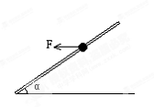

31．（12分）一足够高的直立气缸上端开口，用一个厚度不计的活塞封闭了一段高为80cm的气柱，活塞的横截面积为0.01m2，活塞与气缸间的摩擦不计，气缸侧壁通过一个支口与U形管相连，支口离气缸底部的高度为70cm，支口内及U形管内的气体体积忽略不计。已知图示状态时气体的温度为7℃，U形管内水银面的高度差h1为5cm，大气压强p0＝1.0×105Pa保持不变，水银的密度ρ＝13.6×103kg/m3。求：
（1）活塞的重力
（2）现在活塞上添加沙粒，同时对气缸内的气体加热，始终保持活塞的高度不变，此过程缓慢进行，当气体的温度升高到37℃时，U形管内水银面的高度差变为多少？
（3）保持上题中的沙粒质量不变，让气缸内的气体逐渐冷却，那么当气体的温度至少降为多少时，U形管内的水银面变为一样高？
h₁
80cm

70cm

32．（14分）如图所示，长为L的均匀链条，放在高为H（H＞L）的光滑桌面上，开始时，链条有正好一半长度处于桌面上，其余从桌边下垂，桌边有光滑弧形挡板，使链条离开桌边后只能向下运动，将链条由静止开始释放，试求：
（1）链条上端离开桌面时的速度v₀；
（2）链条下端触地时的速度v₁；
（3）链条上端触地时的速度v₂；
（4）链条变为竖直状态以后，再经过多长时间，全部落到地面？
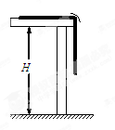

33．（14分）如图一弹丸从离地高度H=1.95m的A点以v₀=8m/s的初速水平射出，恰以平行于斜面的速度射入静止在固定斜面顶端C处的一木块中，并立即与木块具有相同的速度（此速度为弹丸进入木块前一瞬间速度的1/10）共同运动，在斜面下端有一垂直于斜面的挡板，木块与它相碰无机械能损失，碰后恰能返回C点。斜面顶端C离地高h=0.15m，求（g取10m/s²）：
（1）A点和C点间的水平距离；
H

A

v₀

h

C

（2）木块与斜面间的动摩擦因数μ；
（3）木块从被弹丸击中到再次回到C点的时间t。

金山中学2014学年度第一学期高三年级物理学科期中考试卷
物理参考答案
选择题（56分）

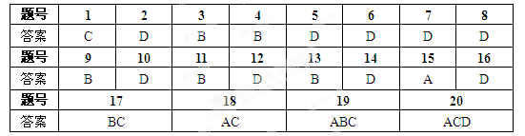

四．填空题。本大题共5小题，每题4分。（请将答案写在题号后的横线上）
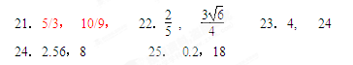
五．实验题。本大题共4小题。5+5+6+8=24分（请将答案写在题号后的括号内或横线上）
26．（1）双曲线 （2分）（2）4.5λ （3分）
27． （1）3.6（2分） （2）D（3分）
28．（1）水平射程s、管口离地的高度h（2分）
（2）v₀＝s（2分）（3）（2分）
29．（1）答案略（绘出一根直线，尽可能多的点在直线上）（2分）
（2）ACD（3分）（3）A（3分）

六、计算题。（10+12+14+14=50分）

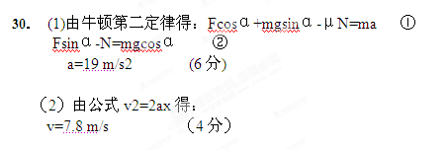
31.（1）p₀＋$\frac{G_{\text{活塞}}}{S}$= p₀＋ρgh₁ .G_{活塞}=ρghS=13.6×10³×10×0.05×0.01N=68(N)（4分）
（2）因为活塞的位置保持不变，所以气缸内的气体作等容变化。
由$\frac{p_{0}+ρ{\text{gh}}_{1}}{T_{1}}$=$\frac{p_{0}+ρ{\text{gh}}_{2}}{T_{2}}$可得：
$\frac{1\text{.}0×{\text{10}}^{5}+\text{13}\text{.}6×{\text{10}}^{3}×\text{10}×0\text{.}\text{05}}{\text{273}+7}=\frac{1\text{.}0×{\text{10}}^{5}+\text{13}\text{.}6×{\text{10}}^{3}×\text{10}h_{2}}{\text{273}+\text{37}}$ h₂=0.134m（4分）

（3）气体温度下降时，气体的体积会减小，当活塞向下移动到支口下方时，U形管的两臂均与大气相通，两侧液面变为一样高，在此之前气缸内的气体作等压变化。
根据$\frac{V_{1}}{T_{1}}=\frac{V_{2}}{T_{3}}$可得：$\frac{\text{80}}{\text{273}+\text{37}}=\frac{\text{70}}{\text{273}+t_{3}}$ t₃= -1.75℃ （4分）
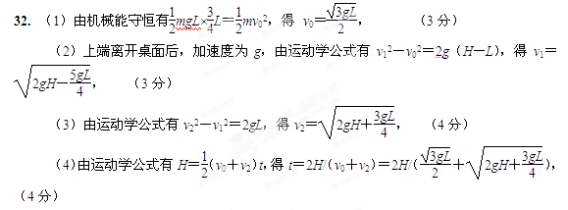
33. （1）弹丸从A到C：t==0.6s AC水平距离s = v₀t =8.0×0.6m =4.8m
（4分）
（2）tgθ= = =v_{C}==m/s=10m/s v_{C}’=v_{C}=1m/s 有：
-μmgcosθ×2×=0－mv_{C}’² 得μ==0.125 （4分）
（3）a₁=gsinθ-μgcosθ=5 m/s²由= v_{C}’ t₁+a₁ t₁²得t₁=0.17s上滑a₁=gsinθ+μgcosθ=7 m/s²
由=a₂t₂²得t₂=0.27s所以塑料块从被弹丸击中到再次回到C点的时间t= t₁+ t₂=0.44s
（6分）

